 | 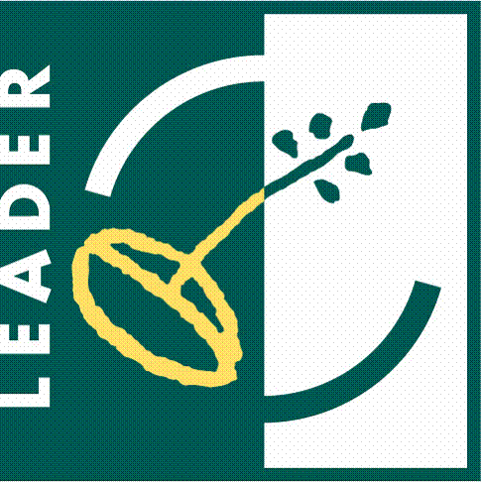 |  | 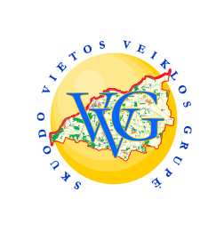

SKUODO RAJONO YLAKIŲ SENIŪNIJOS KAIMŲ BENDRUOMENĖ

Projekto vykdymo sutarties Nr. LEADER-11-SKUODAS-04-014
Projekto pavadinimas: „Viešosios erdvės sutvarkymas bei pritaikymas Skuodo rajono Ylakių seniūnijos kaimų bendruomenės poreikiams“
Projekto partneris: Skuodo rajono savivaldybės administracija
Projekto vadovas: Živilė Rancienė
Projekto trukmė: 2012-04-11 – 2013-05-01
Bendra projekto vertė (Lt.): 383 00, 00
Paramos suma (Lt.): 344 700, 00
Pareiškėjo įnašas natūra (Lt.): savanorišku darbu - 6 250, 00, nekilnojamuoju turtu – 12 900, 00
Partnerio lėšos (Lt.): 19 150, 00
Projekto tikslas: Sukurti patrauklią aplinką gyventi ir dirbti kaimo vietovėje, telkiant kaimo gyventojus bei skatinti jaunų žmonių norą gyventi ir dirbti kaime, pagerinant gyvenimo kokybę, padarant patrauklesnį ir modernesnį kaimą.
Trumpas projekto veiklų aprašymas: Vietos projekto įgyvendinimo metu bus atlikti šie darbai: įrengtas apšvietimas, žvyro dangos pėsčiųjų takai, trinkelių dangos aikštelė, kurioje vyks lauko prekyba renginių metu, įrengta lauko scena, suoliukai, poilsio aikštelė su pavėsine, šiukšlių dėžės. Kad lietus neišplautų įrengtų žvyruotų takų, bus įrengtas akmenimis grįstas lietaus nubėgimo kanalas.
Išspręstos problemos: Įgyvendinus projektą, bus išspręsta pagrindinė Ylakių miestelio problema – viešosios erdvės, kuri būtų bendruomenės traukos centru, nebuvimas.
Projekto tikslinė grupė ir tiesioginiai naudos gavėjai: Ylakių seniūnijos kaimų bendruomenės nariai.
Laukiami rezultatai: Bendruomenė naudosis patrauklia viešąja erdve, pagerės Ylakių miestelio estetinis vaizdas, bus skatinamas jaunų žmonių noras gyventi ir dirbti kaime, bus pagerinta gyvenimo kokybė, turint patrauklesnį ir modernesnį kaimą.

